南京财经大学信工学院实验室维修出新
工程

招标文件

招标编号： NCZ20150718-工程26

招标人（章）：南京财经大学招投标中心

时间：2015年7月13日
前 附 表
项目名称 | 信工学院实验室维修出新工程
项目地点 | 南京财经大学仙林校区
项目负责人 | 章磊 | 联系电话 | 86718770，13913876023
项目负责人 | 章磊 | 传真
项目承办单位 | 信工学院 | 采购方式 | 公开招标
招标内容 | 信工学院实验室维修出新
付款方式 | 合同签订后付合同总价的20％预付款；工程竣工验收合格后付至合同总价的60％；审计结束后付至审定价的95％；其余5％为质保金，质保期满无质量问题付清全款。
承包方式 | 包工包料 | 工程类别 | 维修改造工程
工期要求 | 中标人在签订合同后，25天内完成。
投标文件份数 | 一套正本四套副本。
投标保证金 | 投标保证金的金额（元）：贰万元整 ￥20000.00  投标保证金的形式：本票、汇票  投标保证金提交账号：  账号：4301011219100159523  户名：南京财经大学  收款单位：南京财经大学  开户银行：工行察哈尔路支行  中标并与本校签署合同后自动转为履约保证金。投标人中标后如拒绝按投标承诺与本校签署合同的或与本校签署合同后拒绝履行合同的，本校有权不退还其投标保证金，并追究相应的法律责任。未中标投标人的投标保证金在本校发布中标公示期满之日起7个工作日内无息退还。中标人的履约保证金在履约结束且无履约争议的7个工作日内无息退还。
标书工本费 | 凡参加投标的单位需交纳标书工本费、议标评标费等合计人民币贰佰元整（￥：200元），此费用款不退还，本校开具正规收据。
招标技术答疑、看现场 | 投标人需现场实地勘察，切实了解项目需求后，方可投标，如未到现场勘察，招标人有权取消其投标资格。  现场勘察时间及地点：2015年7月21日上午9点，仙林校区专四楼二楼。联系人：章磊 86718770，13913876023。
投标文件递交 | 递交至：南京财经大学招投标中心  地址：南京市亚东新城区文苑路3号，行政楼405室  接收人：孙战伟 联系电话：86718576，15950477045  投标截止时间：2015年 7 月 23 日10时前
投标有效期 | 投标截止日后60个日历日内有效
评标办法 | 综合评审法
南京财经大学信工学院实验室维修出新工程
招标文件
南京财经大学信工学院实验室维修出新工程实行公开招标（招标编号：NCZ20150718-工程26），本次招标由学校招投标中心统一组织，学校监察、审计部门全程监督，将按照招投标有关规定开展工作，请各投标人积极配合，认真阅读本招标文件，精心做好相应工作。招标有关事项告知如下：

一、总则
1、适用范围：本招标文件仅适合于本次一个标段招标。
2、投标费用：无论中标与否，投标人自行承担投标费用。
3、招标文件的约束力：投标人一旦参加投标即认为接受本招标文件的条件和规定。

二、项目描述：
对信工学院实验室部分房间进行墙面修补粉刷、窗帘制作安装、室内落水管防水维修、强弱电布线施工等（详见附件中的工程量清单及图纸）。本工程质保期一年，防水部分质保三年。

三、投标人资质要求：
1、投标人必须是在工商行政管理部门和税务部门登记注册的企业，具有独立法人资格，持有效营业执照、税务登记证、组织机构代码证和与所经营项目相关的国家及行业规范要求的相关证照；能独立承担法律责任，具有项目必须的技术条件或经营能力，具备法律法规规定的其它条件和良好的信誉，近年来经营正常，无违法违规行为，社会信誉较好。
2、投标人具有土建及安装施工三级及以上资质。
3、投标人具有安全生产许可证。
4、委托代理人需提供本人身份证原件、授权委托书原件、与投标人签订的有效劳动合同原件、社保机构出具的近三个月（2015年4月~2015年6月）的投标人为其缴纳的养老保险证明材料原件。
5、投标人具有相同或类似本项目的经历和业绩（须提供近三年中标通知书或合同），并已按约定履行了相关义务。
6、投标人具有法律、法规规定的其他从事本项目的资质。
7、本次招标不接受联合体投标。

四、投标人须知
1、投标人必须合法经营，遵守国家各项法律法规，遵守学校各项规章制度的有关规定。在校园内的一切活动须服从学校管理部门的统一领导和管理。
2、投标人独立承担经营活动中所产生的债权、债务，独立承担工商、物价、税收、安全等方面的法律责任。
3、中标候选人由本校评标小组确定。
4、最低报价不作为中标的唯一条件；未能中标的，本校对其原因不作专门解释。
5、投标人保证，一当中标，所提供的产品质量符合国家标准，绝不提供假冒伪劣商品；本招标文件明确指定型号、品牌，或明确提出其他各项要求的，投标人保证中标后按要求执行；特殊情况下，做任何更改前必须经我校书面认可，否则本校有权拒付工程款。
6、投标人独立承担施工、安装人员的安全责任，如发生意外，全部责任由投标人承担。
7、在本校有不良投标、经营记录的投标人，招标人有权取消其投标资格。
8、工程量变更及支付说明
本工程合同为固定单价合同，在按质按量完成工程量清单时，按合同价付款。施工过程中不得变更原有施工设计方案，原则上不得新增项目或增加工程量，确实需要新增项目或增加工程量的，必须报我校批准后方可施工；如数量发生变化，以投标单价乘以实际发生量结算；如有新增项目。增加的项目部分按最新的《江苏省建筑与装饰工程计价表》和《房屋修缮定额》取费标准收取；人工费按政府规定收取；乙供材按市场信息价收取；临时措施费、文明施工措施费、建设管理费、安全生产监督费以及检测费用等不计取，总价下浮8%结算。
9、质量与验收标准
（1）工程质量符合国家行业标准和招标文件要求，必须通过环保验收。工程竣工后，投标人须提供完整的竣工资料并通过招标人组织的验收。
（2）质保期按国家、行业规范标准执行；投标人承诺的质保标准限优于国家、行业规范标准人，按投标人承诺的质保标准执行。
10、工程材料要求
（1）投标人采购的材料、设备必须符合国家相关质量及招标文件的要求，达到国标品质并在报价单中标注品牌、等级、规格型号等；招标人指定品牌采购的材料、设备，投标人必须严格在指定品牌范围内采购并在报价单中标注品牌、等级、规格型号等。
（2）材料进场时应同时出具出厂合格证、厂家的检测报告、质量保证书，由招标人按国家相关标准审验。
（3）施工过程中不得变更材料的品牌、规格和型号；特殊情况下，做任何更改前必须经我校书面认可，否则本校有权拒付工程款。
11、违约责任追究
（1）按中华人民共和国合同法以及双方约定执行。
（2）施工方不能按期竣工影响校方使用，每迟一天校方按合同总价千分之一对施工方罚款，不可抗拒力除外。

五、招标文件
1、招标文件的组成：招标文件由投标人资质要求、项目描述、投标人须知、评标办法、设计图、合同主要条款（参考格式）、投标报价函（参考格式）、评分索引表、资质索引表等有关资料组成，投标人必须按照此文件要求规范编制和投递投标文件，否则将有可能导致投标文件被拒绝。投标人被视为熟悉项目所在地的有关情况，包括涉及本项目的法律、法规、行业规范、以及自然环境、气候条件以及公共设施等，本招标文件不再对此进行描述。
2、招标文件的澄清：投标人如对招标文件有疑义，可以在开标前二天内以信函、传真等书面方式通知到招标人，招标人以书面的方式予以答复，必要时将答复内容分发给其他投标人。
3、投标报价的说明：
投标人应仔细研究本招标文件“项目描述”的内容，按照本文件要求并参照设计图纸，按工程量清单顺序逐项报价并算出总价（不得有漏项）。投标总报价应包含一切费用，招标人不再另付其他任何费用。报价同时须提供报价分析表，如实标明每项材料价格、人工费以及其他费用。投标时请在招标文件提供的“报价表”上，直接以人民币填写单价和总价，由投标单位代表签名并加盖公章，请勿另行制表。

六、评标办法
1、投标文件的审查：
（1）投标文件是否满足招标文件的资质要求。
（2）投标文件在出现非实质性错误情况下，按下列原则处理：文字与图表不符时以文字为准；正本与副本不符时以正本为准；金额大写与小写不符时以大写为准；单价与总价不符时以单价为准。
（3）评标小组可以对投标文件中含义不清楚或记算明显有错的投标人进行询标，但投标人不得修改投标文件实质性内容或超越询问范围答复。
2、废标的判定：
有下列情况之一判为废标：
（1）以他人名义投标、串标、投标资料弄虚作假或对招标单位行贿。
（2）投标人资格不符合国家有关规定和招标文件要求。
（3）对招标文件规定的实质性要求和条件未能做出响应。
（4）投标文件未经法人签署或加盖企业印章。
（5）附有招标人不可接受的条件。
（6）投标报价高于本项目的预算。
3、评定中标候选人：
评标在学校监察、审计部门监督下进行，本着“公平、公正、科学、竞争”的原则认真评议后确定中标候选人，对未中标的原因不作解释。
本次招标采用综合评分法，采用百分制打分，得分最高者为第一中标候选人。
评分规则：
（1）报价（80分）：有效最低报价为评标基准价得满分80分，其他有效投标报价得分=（评标基准价/投标报价）×80。
（2）投标人资信状况（2分）：有开户行或权威评定机构出具的资信、信用证明的得1-2分；没有的不得分。
（3）投标人的管理体系（2分）：投标人通过ISO9001质量体系管理认证得1分、ISO14001环境管理体系认证得1分，提供认证复印件并加盖公章；没有的不得分。
（4）投标人同类项目业绩（5分）：近3年内具有同类业绩，合同金额10万以上的每提供一个得1分，最多得5分（提供合同复印件，加盖公章，原件备查；提供客户的联系方式），没有的不得分。
（5）施工组织设计方案（6分）。A、相对于本工程编写施工组织设计针对性较强的得2分，一般的得1分，描述不清或没有描述的不得分。B、对施工重点、难点描述清楚有施工进度计划和进度保证措施的得2分，描述一般的得1分，描述不清或没有描述的不得分。C、有安全文明施工及环境保护措施的得2分，描述一般的得1分，描述不清或没有描述的不得分。
（6）质保服务（5分）：具有完善、有效的质量保障方案的得1-2分；质保期在国家标准的基础上，每增加一年得1分，最多得3分。

七、投标文件
1、投标文件组成及顺序：
(1)投标报价函：投标人对招标文件的响应程度及报价（见附件一）。
(2)评分索引表及资质索引表：表格中针对招标文件中评分标准的评分项，投标人依次列明与评分项/得分点相对应的投标文件页码（见附件二）；表格中针对招标文件中需要审查的资质文件，投标人依次列明与资质文件项相对应的投标文件页码（见附件二）。
(3)投标人资格证明：本招标文件第三条款要求的资质材料（提供复印件，原件备查）。
(4) 投标人的能力证明：投标人的质量管理体系、同类项目销售业绩（需提供佐证材料），其它有能力承担本工程的说明资料（如获奖情况等）。
（5）施工组织方案
（6）质保服务承诺：提供完善、详尽的书面服务承诺。
（7)资信证明：开户行或权威评定机构出具的资信、信用证明。
（8）投标人认为其它需要说明和承诺的材料。
所提供的材料均需加盖单位印章或投标人签字。
投标文件不应有涂改，必须修改时应有法人代表签字盖章。
2、招标文件的领取和投标文件的投递
投标文件应一式五份（正本一份、副本四份）。投标文件的正、副本密封在一个外层包封中；包封应写明项目名称、招投标编号、投标人名称、法定代表人签字并加盖法定代表人印鉴和投标人公章，注明开标前不得开封，包封的粘缝全都用封签密封并加盖单位公章和法定代表人名章。
投标截止日后恕不再接受投标人投递标书。

八、投标人承诺对如下内容已完全理解
1、中标人由本校评标小组综合评分确定。
2、最低报价不作为中标的唯一条件。
3、投标人保证中标后按招标文件明确指定的要求执行。
4、如因招标人原因造成项目调整的，应以招标人的书面确认书为准。
5、投标人对本招标文件其他内容均充分理解，并承诺一经中标即严格执行，认同招标公告、本招标文件及投标人的投标文件作为合同附件，与合同有同等法律效力。

九、合同主要条款
同
工程合同
(参考格式)

签订日期： 年 月 日

甲方：

乙方：

经甲乙双方协商，就 工程事宜签订如下合同并共同遵守：

一、工程承包范围：
按本工程招标文件质量要求包工包料完成工程量清单所有内容。

二、工期要求：
自合同签订之日起 天完成。

三、验收标准与质量要求：
1．质量须达到行业标准和招标文件要求，且通过环保验收和甲方组织的验收。
2．施工过程中的隐蔽工程应有项目负责人现场签证并经甲方书面认可方可施工。
3．材料需使用甲方招标文件工程量清单中指定的或乙方投标文件中承诺的规格、品种和品牌。所有材料必须满足国家相关标准，验收时须提供材料出厂合格证和检测证明。
4．质保期 年，质保期内乙方应24小时内免费响应报修，否则甲方有权动用乙方保修金自行维修。
四、合同价款：人民币大写： ￥
工程量及报价清单
序号 | 项目编码 | 项目名称 | 项目特征描述、品牌 | 计量  单位 | 工程量 | 单价  （元） | 总价  （元） | 备注
1
2
 | 合计(人民币大写)： 。 |  |  |  |  |  | ￥：

本工程为固定单价合同，在按质按量完成工程量清单时，按合同价付款。施工过程中不得变更原有施工设计方案，原则上不得新增项目或增加工程量，确实需要新增项目或增加工程量的，必须报我校批准后方可施工；如数量发生变化，以投标单价乘以实际发生量结算；如有新增项目。增加的项目部分按最新的《江苏省建筑与装饰工程计价表》和《房屋修缮定额》取费标准收取；人工费按政府规定收取；乙供材按市场信息价收取；临时措施费、文明施工措施费、建设管理费、安全生产监督费以及检测费用等不计取，总价下浮8%结算。

五、组成合同的文件：
1．招、投标文件以及工程量清单；
2．双方有关工程变更、工程签证、工程变更的书面材料可以视为合同组成部分。

六、付款方式：
合同签订后付合同总价的20％预付款；工程竣工验收合格后付至合同总价的60％；审计结束后付至审定价的95％；其余5％为质保金，质保期满无质量问题付清全款。

七、其他约定：
1．甲方委派 工程师、乙方委派 项目经理工程师现场负责。
项目经理：
姓 名：
身份证号：
建造师执业资格等级：
建造师注册证书号：
建造师执业印章号：
安全生产考核合格证书号：
联系电话：
电子信箱：
通信地址：
乙对项目经理的授权范围如下：中标通知书中明确的项目经理，不得擅自变更，施工过程中若有擅自变更，甲方有权解除合同，并追究由此产生的一切损失。
关于项目经理每月在施工现场的时间要求：项目经理本人须进驻工地，每周不少于5天，每天至少8小时在本工程现场工作，且必须参加甲方的例会，如发现项目经理违反上述规定，每发现一次罚款2000元。如一周有二个工作日以上(含二个工作日)或累计10天不在现场，为严重违约，甲方有权解除合同。
2．乙方竣工每延迟一天，按合同总价款的千分之一向甲方支付违约金，不可抗力原因造成的除外。如工程量增加工期可顺延。
3．严禁以任何形式的转包，一经发现立即终止合同，如给甲方造成损失将诉诸法律途径解决。
4．乙方应注意安全施工、文明施工，施工中的安全问题由施工方负责。
5．执行教育厅和学校的超标审计费等有关审计规定。
6．招标文件与本合同等效，不可抗力的约定按通用条款执行。
合同有争议本着友好协商的精神解决，如协商不成，交有管辖权的人民法院处理。

甲方： 乙方：

代表： 代表：

日期： 日期：

十、合同签订
中标人在收到中标通知书之日起五个日历日之内与南京财经大学信工学院签订合同，逾期不签合同的，视为中标人自动放弃，投标保证金不予退还。

十一、其他约定事项
1.投标人应指定投标文件中承诺的项目经理负责中标的工程。
2.质保期内施工方应24小时内免费服务，如因招标人人为而非工程质量问题，由招标人给付材料费。

附件一
投 标 函
（参考格式）

南京财经大学招投标中心：

针对贵方招标编号为： 的招标文件，正式授权 (姓名和职务）代表 （投标人的名称），提交投标文件正本一式壹份，副本一式肆份。
1、我方已仔细研究了 （项目名称）招标文件及其有效补充文件的全部内容，我们知道必须放弃提出含糊不清或误解的问题的权利要求；
2、我方将严格履行本投标文件中的全部承诺和责任，并遵守招标文件中对投标人的所有规定；愿意以我方报价单中所报价格提供相关产品或服务，按合同约定落实执行。
3、我方同意从规定的开标日期起遵循本投标书，并在规定的投标有效期期满之前均具有约束力。
4、我方将派出 作为本工程的项目经理。
5、如果在开标后规定的投标有效期内撤回投标，我方的投标保证金可被贵方没收。
6、我方同意向贵方提供贵方可能另外要求的与投标有关的任何证据或资料。
7、随同本投标函提交投标保证金一份，金额为人民币（大写） 元（¥ ）。
8、我方针对编号为： 的项目投标总价：人民币(大写): 。
（¥ ）。
9、如我方中标：
（1）我方承诺在收到中标通知书后，在中标通知书规定的期限内与你方签订合同。
（2）随同本投标函递交的投标函附录属于合同文件的组成部分。
（3）我方承诺按照招标文件规定向你方递交履约担保。
（4）我方承诺在合同约定的期限内完成并移交全部合同项目内容。
10、我方在此声明，所递交的投标文件及有关资料内容完整、真实和准确，且不存在弄虚作假及其他违规行为。
11、 （其他补充说明）。

投 标 人： （盖单位章）
法定代表人或其委托代理人： （签字）
地址：
网址：
电话：
传真：
邮政编码：
2015 年 月 日
信工学院实验室维修出新工程
工作量清单及报价表
序号 | 项目名称 | 项目特征描述、品牌 | 计量单位 | 工程量 | 单价（元） | 总价（元） | 备注
1 | 墙面粉刷 | 用砂皮打磨后再刷两遍内墙乳胶漆,有剥落的涂料面层部位用水湿润后铲除，补腻子两遍，砂磨后再刷两遍内墙乳胶漆。  每完成具体的步骤（砂磨、铲除、补白水泥腻子第一遍、补白水泥腻子第二遍、刷乳胶漆第一遍、刷乳胶漆第二遍），都要由学校指定人员验收、签字后，才可进入下道程序，直至完工。 | m² | 1400 |  |  | 涉及房间302，304，306，308，310，312-314，314-316,318-320，322-324，326，217
2 | 卷帘窗帘制作及安装 | 单个窗帘尺寸：1.8m*2.3m。  面料：70%PVC+30%涤纶，涂银隔热，全遮光。卷帘系统采用38mm直径以上铝合金管道，镀锡铁质安装码，制头采用行星轮减速机构。含安装。 | 个 | 39
3 | 室内落水管防水维修 | 铲除原有腻子、涂料层；涂复合防水剂，厚度大于5mm，补腻子两遍，砂磨后再刷两遍内墙乳胶漆。 | m² | 40
4 | 砸墙及墙面修补 |  | m² | 42.8 |  |  | 涉及房间302、304、308
5 | 木门移装 | 将2扇0.8m*2.2m木门拆卸后，安装于砸墙处。含原木门拆卸、新的门套两樘、安装等费用。 | 项 | 1
6 | 玻璃隔断制作及安装 | 尺寸：4m*4m。材质钛镁合金，主龙骨1.5mm厚，辅材1.0mm厚，门框1.6mm。详见附图1。 | 项 | 1 |  |  | 涉及房间306
7 | 静电地板拆装 | 拆除原地板；  安装新地板：尺寸：600x600x35，地板全钢组合，支架可调，A级防火性能，集中负荷≥200kg  包含支架。参考品牌：向利、佳辰、创星。 | m² | 120 |  |  | 涉及房间302，304
8 | 强电布线施工 | 2.5m²电缆线（甲方提供）布线施工；  空调走线用6m²远东电缆线；线用镀锌铁管套接后走地板下；含原配电箱及走线拆除，地板开孔，空气开关，墙面开槽，管材等。详见附图2. | 项 | 1 |  |  | 涉及房间302,304
9 | 弱电布线施工 | 包括从交换机到30个信息点的布线（网线由甲方提供。）施工,以及一个交换机点移位施工；材料应包括水晶头、机柜移位安装、光纤熔接等。 | 项 | 1 |  |  | 涉及房间302，304，322-324
10 | 木质平台场地 | 尺寸：长宽5m*5m，高度0.25m。  平台平面采用橡胶木指接板，厚度25mm，复合E1环保标准，拼接表面平整无凹凸，不变形，承重力强；平台支撑采用箱体支撑，材料三聚氰胺板，厚度16mm，箱体大小与平台一致，高度为0.15m，与平台采用不锈钢合页铰链连接；箱体内做井字形支撑隔板材料三聚氰胺板厚度16mm，与箱体采用不锈钢合页铰链连接；平台整体稳定，不晃动，承重力强。 | 项 | 1
11 | 搬运及垃圾清运 | 拆除的设备和建材搬运到指定地点存放；产生的垃圾应清出校外。 | 项 | 1
合计（人民币大写）： |  |  |  |  |  | ￥
注：请附报价分析表。
投标单位法人代表（签字）：
投标单位名称（公章）：
日期： 年 月 日
附图1：玻璃隔断施工图
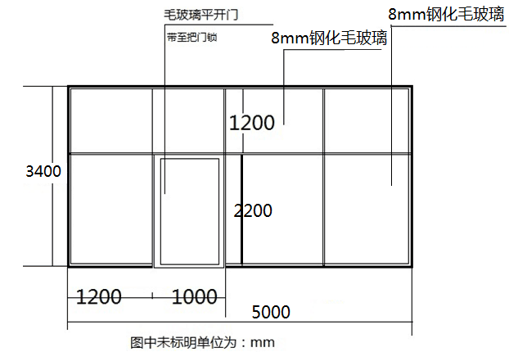
附图2：强电走线施工图
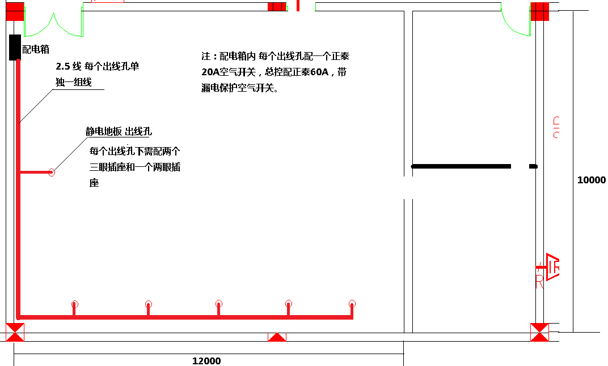
附图三： 302，304，306整体施工图
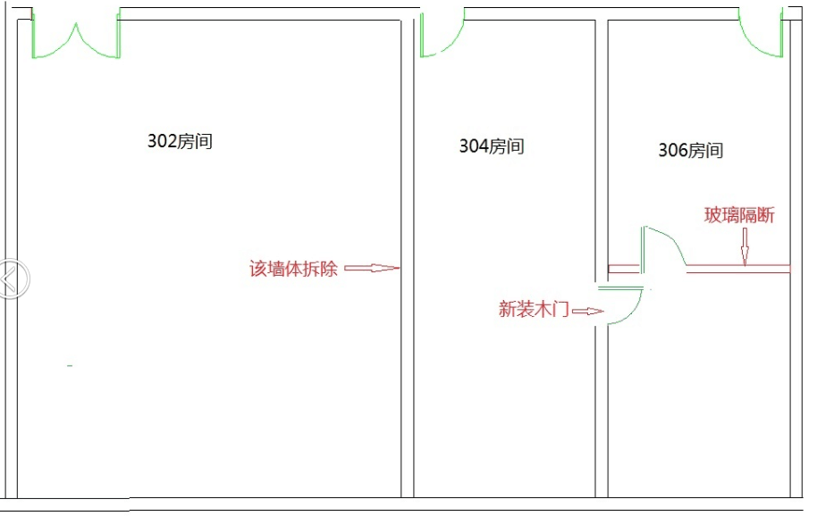

附件二
评分索引表
评分项 | 所在页码
（1）报价（80分）：有效最低报价为评标基准价得满分80分，其他有效投标报价得分=（评标基准价/投标报价）×80。
（2）投标人资信状况（2分）：有开户行或权威评定机构出具的资信、信用证明的得1-2分；没有的不得分。
（3）投标人的质量管理体系（2分）：投标人通过ISO9001质量体系管理认证得1分、ISO14001环境管理体系认证得1分，提供认证复印件并加盖公章；没有的不得分。
（4）投标人同类项目业绩（5分）：3年内具有同类业绩，合同金额10万以上的每提供一个得1分，最多得4分（提供合同复印件，加盖公章，原件备查；提供客户的联系方式），没有的不得分。
（5）施工组织设计方案（6分）。A、相对于本工程编写施工组织设计针对性较强的得2分，一般的得1分，描述不清或没有描述的不得分。B、对施工重点、难点描述清楚有施工进度计划和进度保证措施的得2分，描述一般的得1分，描述不清或没有描述的不得分。C、有安全文明施工及环境保护措施的得2分，描述一般的得1分，描述不清或没有描述的不得分。
（6）质保服务（5分）：具有完善、有效的质量保障方案的得1-2分；质保期在国家标准的基础上，每增加一年得1分，最多得3分。

投标人资质索引表
投标人需提供的资质证明材料 | 所在页码
1、营业执照副本复印件（加盖公章）
2、组织机构代码证复印件（加盖公章）
3、税务登记证复印件（加盖公章）
4、土建及安装施工三级及以上资质证书复印件（加盖公章）
5、安全生产许可证复印件（加盖公章）
6、近3年内具有相同或类似本项目的经历和业绩（中标通知书或合同）（加盖公章）
7、委托代理人的身份证复印件（加盖公章）
8、法人授权委托书原件
9、投标人签订的有效劳动合同复印件（加盖公章）
10、社保机构出具的近三个月（2015年4月~2015年6月）的投标人为委托代理人缴纳的养老保险证明材料（加盖公章）
11、投标人具有法律、法规规定的其他从事本项目的资质证明材料（如果有，须提供）

